Ваганова Ольга
OLIcosmetics
Все права защищены. 2022год
Трихология:
выпадение волос, гормоны, БАДы

Трихология это наука о волосах и методах воздействия на них.
Трихолог это специалист, лечащий заболевания волос.

Введение
Средства по уходу за волосами воздействуют на видимую часть волоса с целью очищения и улучшения внешнего вида и не должны оказывать активного влияния на внутреннюю структуру волоса и кожу.
Относятся к косметическим средствам.

Волосы такой же важный элемент нашей внешности, как и одежда.
А так же индикатор здоровья, как и кожа.
То, что мы в быту называем волосом, на самом деле лишь внешняя часть , возвышающаяся над поверхностью кожи.
Говоря же о красоте волос, мы имеем в виду их видимую часть-стержень волоса.
Внутренняя часть волоса- волосяной фолликул- расположена под кожей и скрыта от глаз, однако именно в ней протекают процессы, от которых во многом будет зависеть то, как выглядят наши волосы.
Не стоит забывать о возможных негативных внешних воздействиях –УФ, колебания температуры и влажности, загрязнение воздуха, неправильно расчесывание, натяжение и прочее- которые в свою очередь могут ухудшить внешний вид волос.
Такая же ситуация касается и стратегии ухода за волосами, по аналогии с уходом за кожей, и она будет заключаться в том, чтобы дать достаточное время (не менее 4-6 месяцев) для запуска, нормализации и восстановлениях всех функций.
Т.е. за это время нам надо создать такие благоприятные условия, при которых живые клетки чувствуют себя комфортно.
К примеру, восстановление кутикулы волоса с помощью кондиционера или бальзама, предотвратит дальнейшее разрушение кутикулы, которое в противном случае может повлечь за собой множество проблем, в том числе и усиленное выпадение волос.
Укрепляя стержень волоса, мы уменьшаем «нагрузку» на фолликулярные клетки и даем им возможность жить в максимально благоприятных условиях.

В уходе за волосами мы используем не только шампуни, маски и бальзамы, но и краски, химические завивки, и обесцвечивания.
Такие средства действуют потому, что проникая в кутикулу и кортекс волоса, нарушают их естественное строение.
Таким образом, мы единовременно наносим урон волосам, которых залечиваем весь следующий месяц.
Препараты по уходу за волосами относятся скорее к средствам личной гигиены и призваны следить за тем, чтобы поверхность волосяного стержня оставалась цельной и прочной.
Волосы можно отнести к придаткам кожи и интересно узнать, что закладка волосяных фолликул стартует на 4 месяце эмбрионального развития.
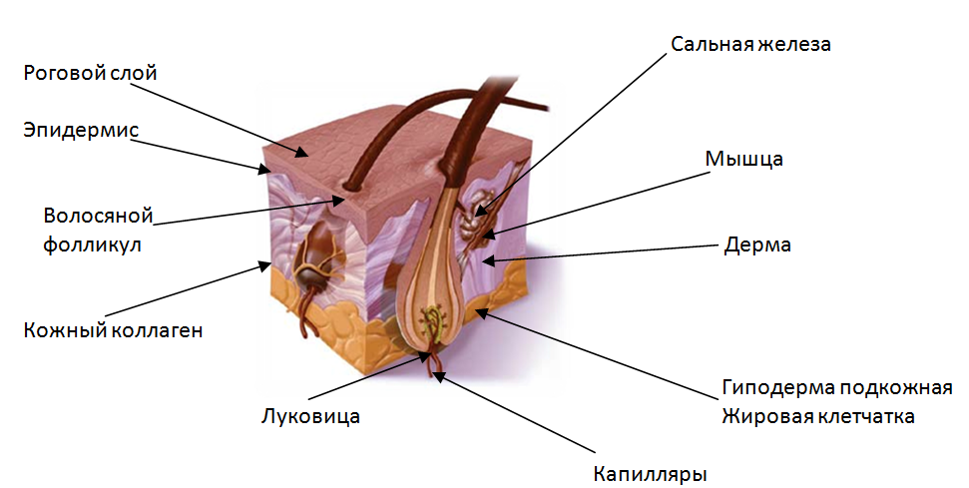
Волосы под микроскопом:

Волосяной фолликул- луковица- матрица волос, изучается до сих пор и в настоящее время происходят открытия и уточнения по ее функциональности.
Возле луковицы расположены потовая и сальные железы, а так же мышца, поднимающая волос.

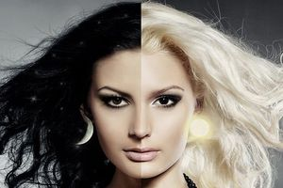
Что влияет на цвет волос:

Цвет волос определяется наличием пигментов и их соотношением:

Эумеланина- каштановые или черные оттенка
Феомеланина- светлые пепельные или желтые оттенки.
Оба пигмента вырабатываются меланоцитами в стадии роста- анагена.
Это уточнение дает понимание о том, что, возможно изменение цвета волос в течение жизни.

Каждый волос проходит три стадии: анаген, катаген и телоген.

В анагене волос растет- эта стадия продолжается несколько лет ( в среднем 2-6 лет)

Катаген- остановка роста. Эта стадия длится несколько недель, после чего наступает короткая стадия телогена, которая плавно переходит в стадию развития.

Телоген — период покоя или отдыха волос. После него наступает анаген. Все волосы, которые остаются на расческе или выпадают в течение дня — это волосы в стадии телогена.

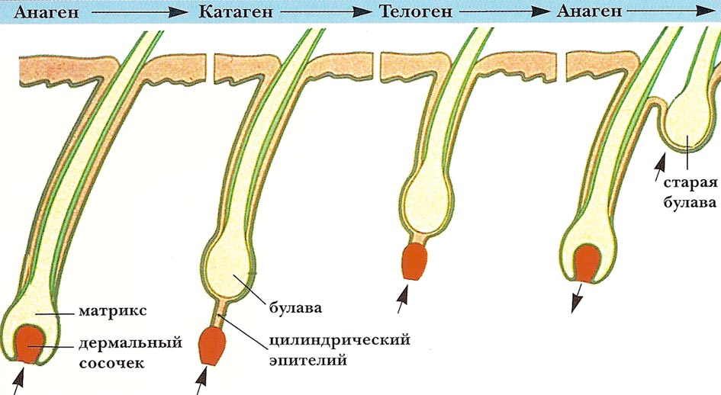

Что питает волосяные фолликулы:

Луковица погружена в слой подкожной жировой клетчатки.
Именно жировые клетки являются частью питательной системы для луковицы.
С возрастом слой жировой клетчатки истончается, но все еще находится в достаточном количестве вокруг бодрствующих волосяных фолликул, волосы в которых находятся в стадии роста.
И наоборот- спящие фолликулы, волосы в которых находятся в стадии остановки роста, а так же выпадения, наименее всего имеют в своем окружении жировые клетки.
Таким образом, можно предположить, что жировые клетки служат для поддержки и питания волосяного фолликула.
Диеты, химиотерапии, а также другие факторы, ингибирующие рост волос, так же уменьшают и слой подкожного жира.
Статистика:

- В общем на голове насчитывают 100 тысяч волосяных фолликул.
- Средняя их плотность на голове у взрослого 250-300 фолликулов на см2. У ребенка до 600 фолликулов на см2
- На протяжении жизни из волосяного фолликулы в среднем вырастает до 30 волос.
- Обычно у здоровых людей примерно 80-90% волос находятся в стадии анагена, 1-2% — в стадии катагена, и 10-15% — в стадии телогена.

Есть периоды, наиболее благоприятные для роста волос: весной и летом волосы всегда растут быстрее, чем зимой.
Ночью волосы «спят», активизируясь днем.
Причем между 10 и 11 часами отмечается ускорение роста волос, а наиболее быстро они растут между 14 и 16 часами.

Волосы постоянно растут, однако не все сразу и не все одинаково. Бывают моменты, когда активно растут волосы на затылке или ближе к шее.
Этот период сменяет другой- когда в этих зонах рост замедляется и увеличивается в других зонах.

И в то время как одни волоски растут, другие так же незаметно для нас покидают голову, отслужив свою 5-6 летнюю службу: в норме от 30 до 80 штук ежедневно.
(Хотя я встречала данные, что и 100 штук не повод для беспокойства).
В норме существует баланс между количеством волосяных луковиц, пребывающих на разных стадиях и благодаря этому, волосяной покров у большинства людей более-менее одинаков.

Выпадение волос и появление седины стартует тогда, когда наблюдается нарушение баланса и стадия роста укорачивается, тогда как фаза отдыха удлиняется.

После рождения можно наблюдать две волны роста волос.
Первая волна- в возрасте 2-3 месяца у ребенка могут выпасть все волосы на затылке. Чаще мы это объясняем тем, что ребенок много лежит и волосы просто вытерлись.

Вторая волна- к концу первого года жизни ребенка. Волосы, которые раньше были синхронны в росте, могут расти «каждый по себе», что приводит к тому, что на одних участках волосы могут быть длиннее и казаться гуще, чем на других.

С годами взросления под воздействием эндокринной системы, качество волос меняется и происходит замена одного типа волоса на другой.

Различают три типа волоса:

Лануго- первородный пушок. Волос тонкий, пушковый бесцветный. Растет по всему телу. Появляется на 3 месяце внутриутробного развития и выпадает на 36 неделе. Его можно наблюдать у деток, рожденных раньше срока.

Веллус- пушковые волосы. Короткий пушок, чаще всего бесцветный. При рождении его можно наблюдать на голове ребенка, с возрастом постепенно заменяется волосами.

Жесткие волосы (длинные волосы)- это обычные волосы, который с нами в течение всей жизни.
При рождении мы их видим на бровях и ресницах. Постепенно вытесняют пушковые волосы. Растут на голове. Так же появляются в подмышечных впадинах и лобковой зоне.
У мужчин на подбородке и шее.

После 30 лет все чаще встречаются проблемы с выпадением волос. Выпадение может спровоцировать малейший дисбаланс- как в гормональной сфере, так и с сфере питания.
Если вы часто питаетесь быстрой едой, разогревая ее, если ваше питание не сбалансировано и вы часто сидите на диетах, скорее всего выпадение волос будет частым гостем и борьба с ним станет перманентной.

Вообще проблемы с кожей лица и волосами нельзя рассматривать отдельно от всего организма. И чаще всего хороших результатов мы добиваемся тогда, когда решаем проблему в комплексе.

Волосам, как и всему живому, свойственно меняться. И эти изменения можно разделить на две группы:
- изменения, носящие цикличный характер
- изменения накапливающиеся. Проявляются по мере взросления организма.
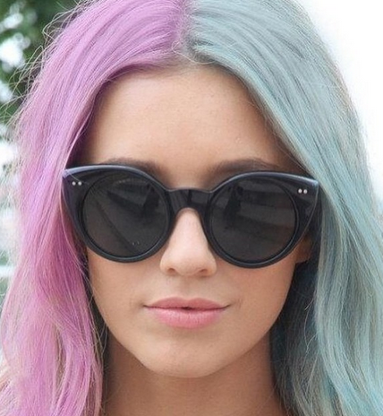

Седина волос:

Седину принято называть признаком старения. Мы говорим «седой, как лунь», «убеленный сединами», а значит, мы имеем в виду старого человека.
Это, отчасти верно, отчасти нет.
Седина бывает двух видов:
- Серые волосы- волосы, в которых свой пигмент разбавлен
- Белые волосы, в которых уже нет пигмента.
Визуально седина оценивается по-разному и зависит от оптического эффекта смешивания нормально пигментированных волос, серых и белых волос.
Тема седины волос изучается до сих пор, но в одном учение уверены- упоминания в литературе и кино резком поседении «за одну ночь», не более, чем вымысел.
В отросшем и уже пигментированном волосе не может быть резко утрачен пигмент. Волос может поседеть лишь со временем.
На сегодняшний день не существует никаких доказанных препаратов для восстановления цвет волос, кроме красящих.

Влияние гормонов на выпадение волос:
На всех этапах жизни рост волос контролируется гормонами, поэтому неслучайно, что ко всем гормональным сдвигам волосяной фолликул так чувствителен.
Аристотель отмечал, что «…из всех животных лысеет только человек, потому, что он имеет наибольший и наиболее влажный мозг. Женщины не лысеют, так как по своей природе они наиболее схожи с детьми: и те и другие не выделяют семени. И евнух не становится лысым, так как он превращается в женщину…»
Андрогены- типично мужская группа гормонов, производимые половыми железами. У мужчин стимулируют волосы на таких участках, как усы, борода, грудь, руки, живот.
Тем не менее, могут подавлять рост фолликул на голове, вызывая облысение.
Эстрогены же, напротив, обеспечивают рост волос на волосистой части головы.
У женщин секретируются те же гормоны, что и у мужчин, только в очень небольшом количестве.
Эстрогены- типично женские половые гормоны и вырабатываются в больших количествах.
Эстрадиол (гормон из семейства эстрогеновых), создает классический женский фенотип и необходим для овуляции.
Для волос эстрадиол удлиняет анагеновую фазу. Т.е. фазу активного роста волос.
Так же в пользу того, что эстрогены благоприятно влияют на рост волос, свидетельствует тот факт, что в период беременности улучшается рост волос и ухудшается с приходом менопаузы.
Прогестерон- стероидный гормон, производимый у женщины в яичниках и в плаценте при беременности. У мужчин- яичками.
Так же, как и эстрогены, формирует телосложение по женскому типу, положительно влияет на рост волос.
Патология щитовидной железы часто упоминается в качестве причины потери волос.
При этом , изменение структуры волос, их сухость и ломкость наблюдается у 90% пациентов с гипотериозом, а видимая потеря волос –больше30%.
У каждого четвертого пациента с гипофункцией щитовидной железы намечается поредение внешних наружных углов бровей.
При этом интересно, что при повышенной функции щитовидной железы, часто выпадают и реже растут волосы в подмышечной впадине.
Волосяной фолликул также чувствителен и к тиреоидных гормонам.
Выпадение волос может наблюдаться как при гипо-, так и гипероиреозе.
Тиреодидные гормоны Т4 и Т3 секретизируются клетками щитовидной железы и содержат в состве йод.
Истончение волос при гипотериозе происходит неравномерно.
Часть волос может значительно истончаться, часть волос реагирует незначительно.

Пролактин- гормон, повышенная секреция которого может наблюдаться при беременности, кормлению грудью, после манипуляций на молочной железе, гипотериозе, физических нагрузках, стрессе, голодании, приеме антидеприссантов, эстрогенов, а также на фоне употребления большого количества пива.
Дерматологи часто отмечают связь между избытком пролактина и кожными патологиями: акне, себореей, выпадением волос, увеличением количества сальных желез и укрупнение их протоков.
Пролактин вовлечен в патогенез псориаза и аллопеции.
Прием препаратов на понижение пролактина приводило к видимому улучшению течения псориаза.

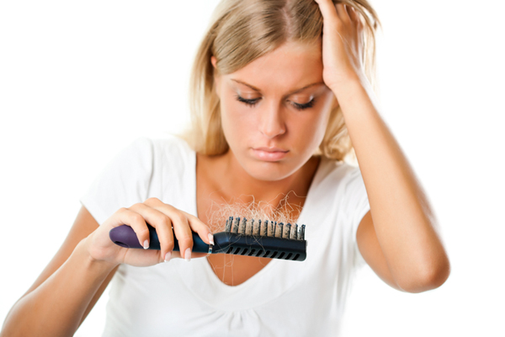

Почему выпадают волосы?

Причины усиленного выпадения волос могут быть весьма разнообразны.
На развитие этой патологии могут оказывать влияние нарушения работы эндокринных органов, желудочно-кишечного тракта, психовегетативные и иммунные заболевания.
Стоит обращать внимание на воздействие агрессивных внешних факторов: излучение, химикаты, загрязненный воздух.
Так же волосы могут выпадать после травмы и постоянных механических воздействий.
Проблемами облысения занимается врач-трихолог, потому, что это скорее медицинская проблема, однако некоторые косметические салоны оказывают помощь людям, которые страдают от потери волос.
Конечно, арсенал салонов красоты не предполагает сколь-нибудь серьезного вмешательства, в силу того, что располагают в основном средствами, которые влияют поверхностно, но, тем не менее, опытный парикмахер или косметолог, могут вовремя указать на существующую проблему и подсказать пути ее решения.

Временная потеря волос:

Хотя женщины почти круглый год жалуются на повышенное выпадение волос, истинной потерей волос страдают при этом всего 1%.
Но почти все женщины страдают временной потерей волос, вызванной стрессами, сезонностью, гормональными колебаниями, внутренними заболеваниями или грибковыми поражениями.

Формы временной потери волос:
Телогеновое выпадение волос.
(выпадение волос с период отдыха или покоя).
Телогеновое выпадение волос может носить симптоматический характер и появиться в результате на фолликул (внутренних или внешних), при этом при исчезновении причины, выпадение волос прекращается и рост продолжается.
Такой вид выпадения может стартовать при различных стрессах- физических или эмоциональных.
Может быть спровоцировано потерей веса и жесткой диетой. Все эти факторы оказывают воздействие на фолликул и вызывают внезапную остановку роста волос, которые еще должны были бы находиться в фазе роста долгое время.
Фолликулы, на которых проявилось воздействие, разом входят в стадию катагена (остановки роста) и затем в телоген (покой). В конце концов, фолликулы одновременно отбрасывают волос, после чего входят в новый жизненный цикл.
Продолжительность такого цикла может быть нормальной, а может быть укороченной, если неблагоприятное воздействие повторяется.

Телогеновое выпадение волос может произойти спустя 1-4 недели после стресса.
Если оно происходит позже, то стресс не является первопричиной выпадения волос.
Как правило, выпадение происходит по всей голове и при этом не приводит к видимому поредению волос.
Однако, вид выпавших волос в течение суток может отрицательно влиять на эмоциональное состояние и явиться источником дополнительного стресса.
Следует отметить, что женщины вообще склонные к телогеновой потере волос.
Иногда, даже визуально можно определить подобную форму по поведению клиентки, ее впечатлительности и эмоциональности поведения.

Анагеновое выпадение волос (выпадение волос в стадии роста).
Анагеновое выпадение волос это внезапная потеря волос, вызванная ослаблением «зоны фиксации волоса».
Подобное внезапное выпадение волос может наблюдаться спустя 1-3 недели после воздействия химических веществ или радиации.
Это случается при химической терапии злокачественных опухолей.
В таком случае наблюдается до 90% выпадения волос. Может быть 100% облысение.
Но потеря волос, вызванная химиотерапией временна и полностью обратима.
Иногда даже выросшие вновь волосы оказываются здоровее и крепче.
Иногда отмечают, что меняется структура волос (прямые заменяются кудрявыми и наоборот), а также изменение цвета.

Выпадение волос после рождения ребенка:
Выпадение волос после рождения ребенка или после прерывания беременности, является так же разновидностью телогеновой потери волос.
Во время беременности волосяные фолликулы дольше задерживаются в анагене (период роста)- на весь период до рождения ребенка.
Часто женщины отмечают, что во время беременности волосы выглядят лучше и пышнее, чем до беременности и после нее.
При этом после родов действие гормонов заканчивается, уровень эстрогенов, поддерживающих продленный анаген, снижается до обычного, дородового уровня и волосы начинают выпадать.
Этот процесс обычно наступает через 3 месяца после родов и может усугубиться стрессами, хронической усталостью и анемией.

Отмена гормональных контрацептивов

Отмена гормональных контрацептивов также в некоторых случаях может привести к телогеновому выпадению волос (выпадение в покое).
Многие ОК создают гормональный фон, подобны тому, что возникает при беременности. Когда же прием таблеток прекращается, фолликулы останавливают рост и переходят в состояние покоя.
Выпадение волос, вызванное отменой ОК обычно незначительное и не вызывает заметного пореденения волос.

БАДы как помощники в уходе за волосами:

БАД-биологиески активная добавка растительного, животного или минерального происхождения.

БАДы используются:
- При диетах и скудном питании для восполнения организмом полезных веществ: минералов, витаминов, незаменимых аминокислот.
- Для уменьшения калорийности рациона, регулирование аппетита. Как поддерживающая терапия при похудении.
- Для поддержания нормальной функциональности кишечной микрофлоры.
Исходя из того, что область применения БАДов это обогащение пищевого рациона и восполнение недостатка в получение белка, аминокислот, витаминов и минералов, то следует понимать, что БАДы лучше всего принимать, когда заболевание еще не наступило.
Но так же когда болезнь наступила и организм в стадии истощения, помощь БАДов будет не лишней в виду того, что ресурсы организма на этом этапе уже истощены.
На рынке существует группа БАДов, которая имеет узкие показания и положительно влияют на волосы, ногти и кожу.

Наиболее часто встречающие компоненты БАДов
для волос:
Сера- необходима для формирования бисульфидных мостиков кератина и синтеза белка.
Тиамин (витамин В1)- участвует в углеводном обмене, улучшает циркуляцию крови и участвует в кроветворении. Оказывает положительное влияние на уровень энергии.
Рибофлавин (витамин В2)- одно из важнейших качеств это ускорять превращение пиридоксина (витамина В6) в активную форму.
Пантотеновая кислота (патотенат кальция (витамин В5)- играет важную роль в усвоение других витаминов. Активизирует восстановительные процессы.
Пиридоксин и его производные (витамин В6)- участвует в синтезе белка, ферментов, гемоглобина и других. Улучшает использование организмом ненасыщенных жирных кислот. Снижает уровень холестерина и липидов в крови.
Цинк- проявляет антиандрогенную активность, оказывая угнетающее воздействие на 5 альфа редуктазу. Принимает активное участие в процессах, связанных с клеточным делением- рост, заживление ран.
Железо- незаменимый микроэлемент. Являясь неотъемлемым компонентом, оно играет важную роль в насыщении кожи кислородом и транспортировки его к более глубоким слоям. Железо используется для возвращения естественных жизненных процессов.
Железодефицитная анемия по некоторым данным- самая распространенная в мире болезнь. Наиболее уязвимые в этом отношении- женщины детородного возраста, беременне, дети младших школьных групп.
Медь- элемент дыхания для клеток. Ответственна за выработку коллагена и эластина, а так же соединительных белковых тканей. Медь обладает противовоспалительным свойством.
Медь, как и цинк, ответственна за пигментацию кожи и волос.
Фолиевая кислота- необходима для роста и развития кровеносной и иммунной систем.
Биотин- помогает усваивать белок. В обмене веществ является важным союзником других витаминов группы В, таких как фолиевая и пантотеновая кислоты, а также витамина В12.

Помимо описанных активных веществ, с состав БАДов могут входить до 25-30 других ингредиентов.
К выбору БАДов вегетарианцам следует учитывать некоторые особенности. При таком образе питания организм недополучает омега 3 ненасыщенные жирные кислоты и витамин В12.
Поэтому таким людям следует искать БАДы с повышенным содержанием указанных веществ.

Рассказывая о БАДах для усиления роста волос, нельзя не сказать о биологически активных веществах, регулирующих углеводородный обмен.

Улучшив регуляцию углеводородного обмена, мы сможем добиться снижения фракции свободного тестостерона и уменьшения андрогенной нагрузки на волосяные фолликулы.

Таурин- сульфокислота, которая образуется в организме из аминоскислоты цистеина. Как и цистеин, является серосодержащей аминокислотой. Препятствует деформации волосяного фолликула, а так же соединительной ткани. Сохраняет и продляет жизненную активность волосяного фолликула.
Частично входит в состав кератина- основного белка волос. Принимает на себя главную роль по обеспечению эластичности, мягкости и прочности волос.

Аргинин- аминокислота, так же, как и таурин, принимает на себя ответственность за улучшение кровообращения, что приводит в более полному омыванию кислородом волосяных луковиц. Обеспечивает ровную и гладкую поверхность волоса, улучшая эластичность и прочность.
Несет ответственность за эластичность соединительных волокон и их способность вырабатывать полноценный коллаген и эластин, отчего зависит насколько прочно будет держаться фолликул волоса в дермальном слое кожи. Частично входит в состав кератина- основного белка волос.

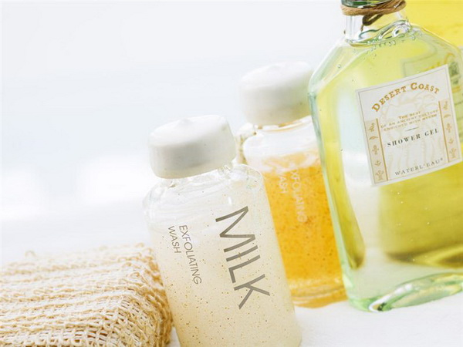
Косметические средства в уходе за волосами:

Разнообразие косметических средств по уходу за волосами поражает своим разнообразием.
Самое главное, что с их помощью действительно можно эффективно решать многие проблемы- главная задача- применять их со знанием дела.
Пользуясь любым средством, который соприкасается с волосами, следует помнить, что он непременно попадет и на кожу. Поэтому надо помнить о его безопасности всех средств.
Шампунь.
Грязь на поверхности волос и кожи головы представляет собой смесь кожного сала, роговых чешуек и веществ, попавших из окружающей среды: пыль, песок, соль и прочее, а так же веществ, привнесенных в составе косметических средств: бальзамы, спреи для укладки.
Смесь этой грязи склеивает волосы, забивает поры на коже и влияет на микроклимат на коже головы, что может привести к дерматологическим проблемам.
Поэтому шампунь решает не только эстетическую, но и гигиеническую задачу.
Так что, если задаться вопросом- какое самое главное средство в уходе за волосами, следует твердо ответить- шампунь.
Но процесс правильного очищения так же предполагает дальнейшее использование восстанавливающих и защищающих средств.
Важным показателем всех водных растворов, включая и шампуни, является их кислотно-щелочной баланс.
Средства с высоким показателем- >7 способны раскрыть и поднять чешуйки кутикулы волоса.
К примеру, это необходимо, когда делают завивку, распрямление волос или окрашивают волос.
Однако, для домашнего регулярного пользования такие средства несут опасность.
Особым фактором риска является мыло и его производные. Традиционно щелочной показатель мыло лежит в диапазоне от 9,5 до 11,0.
Если ухаживать за волосами такими средствами или недостаточно смывать, то с большой вероятностью возникнет раздражение и разовьется выраженная сухость.
Потребительские свойства мыла, получаемого путем омыления жирных кислот, так же не на высоте-оно плохо пенится в жесткой воде, образует тусклый налет на волосах, плохо смывается и нарушает целостность кутикулы волоса.

Кондиционеры, ополаскиватели, бальзамы, маски.
В подкисленной среде чешуйки волос наоборот, «закрываются». Эти средства наносят исключительно на чистые и только что вымытые волосы.
Принцип действия кондиционеров и бальзамов прост: в местах, где кутикула волоса повреждена, скапливается статический заряд.
Именно эти участки и являются основной мишенью для кондиционеров, большинство из которых имеют катионный заряд.
Кондиционеры облегчают расчесывание влажных и сухих волос, что особенно важно, если волосы сухие и поврежденные.
Кондиционеры делают волосы пышными и снимают статическое электричество.
Одно важное качество всех кондиционирующих средств это придание красивого блеска волосам.
Это происходит благодаря тому, что чешуйки временно приклеиваются к друг другу и поверхность волоса становится ровной.
От шероховатой и неровной поверхности волоса свет отражается хаотично, а от гладкой поверхности отражение происходит под единым углом и волосы начинают блестеть.
Бальзамы и маски, в отличие от кондиционеров могут наноситься до мытья волос или после и на волосах остаются гораздо большее время, чем ополаскиватели (нанес-смыл).
Бальзамы и маски имеют более концентрированный состав и выраженные восстанавливающие и укрепляющие свойства.

Несмываемые средства:

Есть еще одна ухаживающая категория – несмываемые/финишные продукты. Это средства на водной или силиконовой основе, которые наносят на влажные или сухие волосы и в дальнейшем не смывают.
В них содержатся вещества, которые закрепляются на волосах и придают им мягкость и шелковистость.
Подобные средства чаще включают в себя термодобавки, которые защищают волос при горячих укладках.
Подобные спреи способны надолго сохранять целостность своей пленки на поверхности волос, тем самым длительным образом сохранять влажность внутри волоса.

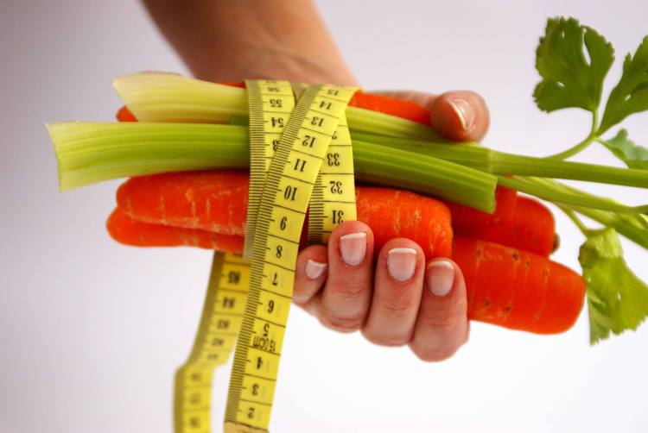

Питание

В завершении хочется несколько слов сказать о важности правильного питания и каких правил следует придерживаться при применении лечебных средств для восстановления волос:
- Еда должна быть богата клетчаткой и витаминами
- В рационе должны присутствовать кисломолочные продукты, содержащие бифидо и лактобактерии
- Ограничить в приеме сладкое и мучное
- Ограничить прием алкоголя и сигарет
- Ограничить потребление излишне жирной и калорийной пищи
- Ежедневно употреблять не менее 2 литров воды в день
Обратите внимание, что вся информация представленная в данном файле авторская и не подлежит к копированию на любых ресурсах, кроме ресурсов, связанных с OLIcosmetics

За разрешением на публикацию и печать любой части информации следует обращаться по адресу olicosmetics@mail.ru

